Пән: Сауат ашу Мектеп: Қарақұдық орта мектебі

Ұзақ мерзімді жоспар бөлімі: 3-бөлім. Менің отбасым және достарым .

Күні: Мұғалімнің аты-жөні: Умербекова Г.А
Сынып: 1 Қатысқандар саны:

Қатыспағандар саны
Сабақтың тақырыбы: | Менің отбасым. Ққ дыбысы мен әрпі
Осы сабақта қол жеткізген оқу мақсаттары(оқу бағдарламасына сілтеме) | 1.2.9.1 Әріпті тану, ажырату және оны дыбыспен сәйкестендіру.  1.2.5.1 Мәтін иллюстрациясы бойынша сұрақтар қоя білу немесе қойылған сұраққа жауап беру (мұғалімнің көмегімен).  1.3.8.1 Жазу жолын, жоларалық кеңістікті, жолдың жоғарғы және төменгі сызығын сақтап, әріп элементтерін каллиграфиялық талаптарға сай жазу.
Сабақ мақсаттары: | Барлық оқушылар:  -Әріпті танып, дыбыспен сәйкестендіреді.  -Сурет бойынша сұрақ қояды, қарапайым түрде жауап береді.  -әріп элементтерін үлгі бойынша жазады  Көптеген оқушылар:  -Сөздерге қажетті әріпті дұрыс қояды, дыбыстап дұрыс оқиды.  - иллюстрация немесе мәтін мазмұны бойынша берілген сұрақтарды (кім? не? қашан? не істеді? қалай?) қолданып, сұраулы сөйлем құрастыру және сұраққа жауап беру  -әріп элементтерін каллиграфиялық талаптарға сай үзбей біркелкі темппен жазады.  Кейбір оқушылар:  - әріптерді дұрыс дыбыстайды, әріп пен дыбыстың ерекшеліктерін біледі.  - иллюстрация немесе мәтін мазмұны бойынша сұрақ құрастыру және сұраққа жауап беру;  - жазу жолында бас әріп пен кіші әріптің биіктігі мен мөлшерін сақтап көлбеу, үзбей және біркелкі шапшаң жазу
Бағалау критерийлері: | 1.Әріптерді таниды және ажыратады, дыбыспен сәйкестендіріп оқиды  2.Иллюстрация бойынша сұрақтар қояды, жауап береді  3. Әріп элементтерін дұрыс байланыстырып салады, сөздерді каллиграфиялық талаптарға сай жазады.
Құндылықтарды дарыту: | Оқушыларды өзара бір-біріне құрмет көрсетуіне, отбасын құрметтеуге, еңбекқорлыққа тәрбиелеу.
Пәнаралық байланыс: | Әдебиеттік оқу(отбасылық қарым-қатынастар, отбасы мүшелері бір-бірін құрметтеу керектігі айтылады)  Көркем еңбек(бір-біріне көмек беру арқылы еңбекқорлыққа баулимыз)
АКТ қолдану дағдылары: | Аудио үнтаспа ,интербелсенді тақта
Бастапқы білім: | Әріпті таңбалай алады, дыбысты атайды.  Ққ әрпінен басталатын сөздерге мысал келтіреді
Сабақ барысы:

Сабақтың жоспарланған кезеңдері | Сабақта жоспарланған іс-әрекет |  | Ресурстар
Сабақтың басы  Сабақтың ортасы  Сабақтың соңы | Отбасы туралы сурет арқылы таныстыру  « Блиц кездесу»  Балаларға жасырын сөз немесе мақалдың бірінші бөлігі оқылады, орындыққа отырған бала оны аяқтау керек.  Мысалы:  1. .......-шағын қоғам.  2......... –қошақаным, балапаным, алтыным деп мені еркелетеді.  3. Отбасы мүшелері-.....,......,.......,........,.......  4.Ым-ишара арқылы әже бейнесін көрсету.  Дескриптор  -берілген сөйлемдерді жұмбақ ретінде жасырады  -ым-ишарамен бейнелейді  -сұрақтарға жауап береді  Балаларды топқа бөлу : Аталар тобы, әкелер тобы  Жұмбақ жасыру  Жоқта бар,  Барда жоқ.  Шоқта бар,  Талда жоқ.  -Бұл қай дыбыс?  Дұрыс жауап тапсандар,сиқырлы сандық ашылып, жауабымыз шығады.  -Қ дыбысы  -Қ қандай дыбыс?  -Дауыссыз дыбыс  Біздің бүгінгі танысатын жаңа тақырыбымыз  БК1. Ққ - дыбысы мен әрпі.  - Қане барлығымыз Қ - әрпін дыбыстап көрейік Қ-қ-қ-қ  - Қалай айтылып тұр? ( кедергіге ұшырап па әлде кедергісіз бе?)  Ол көк түспен ерекшеленген.  Қ - әрпі сөз басында, ортасында, соңында келеді  БК1.ТЖ« Артығын тап» әдісі жаңа тақырыпқа байланысты қ дыбысынан басталатын сөздерді табады.  Мектеп, қыз, құда, қарындас..  Қалақ,машина,қайрақ,  Қасық, қазан, кітап, құмыра.  Отбасы мүшелерін ата.  -ата,әже,әке,ана, бала  -отбасылық қарым-қатынас туралы айту ( ата-анамызға көмек көрсету)  Еңбек құралдары-? (Әкемізге қалай көмек беретінін талқылау)  Ыдыс-аяқтар-? (Аналарына қалай көмек беретінін сұрау)  Дескриптор:  - сөздерді оқиды  -артық сөзді табады  -топтарға бөледі  -отбасылық қарым-қатынастар туралы айтады  ҚБ: Сабаққа ат салысқан оқушыларды мадақтау  БК1.ЖЖ «Кір жаятын жіп» әдісі  Әр жұпқа сөздер беріледі,дөңгелектерді бояу арқылы дыбыстық талдау жасап, қатесін тексеріп, жіпке іледі.  Дескриптор:  -Дыбыстық талдау жасайды (қарындашпен дөңгелектерді бояу арқылы )  Қ.Б: "От шашу" әдісі арқылы бағалау  ЖЖ Оқылым «Тізбектелген оқу»әдісі  Көп нүктенің орнына қажетті әріп қой, оқы.  ...ала ...ара ...алпа... ...алта  ...ола ...ора ...она... та...та  Дескриптор:  - Көп нүктенің орнына қажетті әріпті қояды  - Сөздерді тұтас оқиды  ҚБ: "Басбармақ" әдісі арқылы бағалау  БК2.ТЖ. «Стикердегі диалог»әдісі  Суретке мұқият қара. Сурет бойынша бір-біріңізге сұрақ қой және жауап бер. (1-топ сұрақ қояды, 2-топ жауап береді. Сосын келесі суретке ауысқанда топтардың ролдері ауысады).  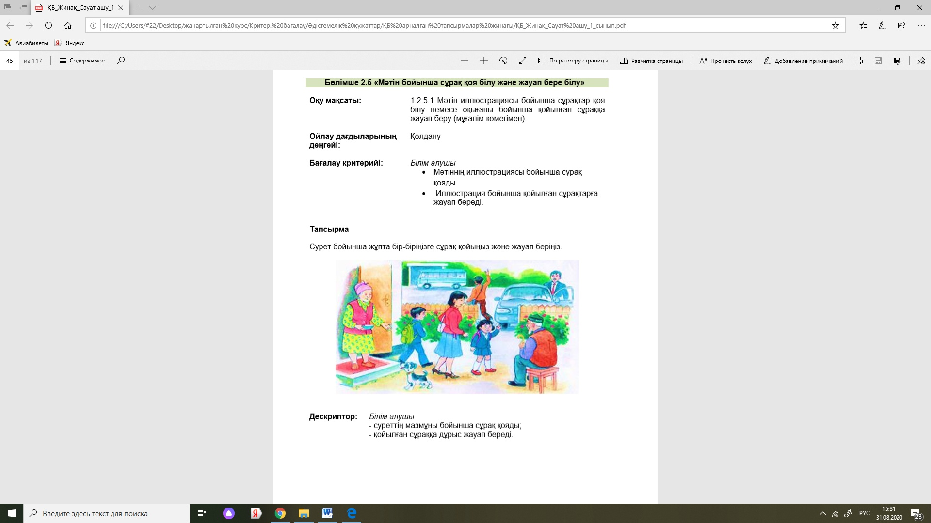  Дескриптор:  -иллюстрация бойынша стикерге сұрақтарын жазады  -қойылған сұрақтарға пікірлерін стикерге жазады.  - топтар өзара стикерлер арқылы пікірлеседі.  Саралау «Диалог және қолдау көрсету бойынша»  Суреттегі отбасылық қарым-қатынас бойынша қойылған проблемалық сұрақтың жауабын тауып, ой қорытып, сұрақтар дайындап, сұрақтарға толық жауап береді. Қолдау көрсету мақсатында 1-2 сұрақ қоюға көмектесемін.  -Отбасыңызда кімнің міндеті қандай?  -Ата-әжелеріңізге қандай көмек көрсетесіңдер?  ҚБ: Үш шапалақ  Сергіту сәті:  Бала, бала, балапан,  Қане қайсы алақан.  Саусақтары әйбат,  Былай – былай ойнап.  -Осы өлең жолдарын сендерге кім айтады?  -әже  БК3.(Ө) Жазылым . «Бағытталған жазу»әдісі  Дескриптор:  - Оқушылардың Ққ әрпі мен ол кездесетін сөздерді қатесіз, әрі көркем жазады;  - Оқушылардың әріптерді жазу дағдылары қалыптасады;  ҚБ: «Бағдаршам» әдісі  ЖЖ БК1.«Көп ойла, сөз ойла» әдісі  Кестедегі әріптердің арасынан берілген сөздерді тауып оқы және боя .  Қ А Л А П К  А С А Қ А Н  Р У Қ Ы З О  Б Ы Ә Қ Ұ Р  Ы Қ Р Ш Т И  З И А Қ Қ У  Дескриптор  -берілген сөздерді оқиды;  - сөзді кестедегі әріптердің арасынан табады және бояйды  Бағалау  Саралау: «қарқыны бойынша саралау»  Қ.Б: "көңіл-күй" смайликтері арқылы бағалау.  Рефлексия.  Бас бармақ – не түсіндім?  Балан үйрек – топта қалай жұмыс жасадым?  Ортан түйрек – қандай білім алдым?  Шылдыр шүмек – сабақ ұнады ма?  Кішкене бөбек – алған көңіл – күйім. |  | Слайд арқылы суреттер көрсетіледі  Көңілді әуен қосып қою  Отбасына байланысты суреттер  Қызыл және көк жолақшалар арқылы- дыбыстық талдауға дайындық.    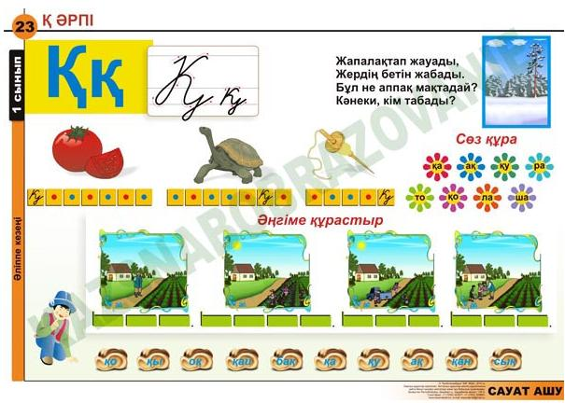  Интербелсенді тақтада слайд арқылы сөздерді көрсету  Интербелсенді тақта , слайд арқылы,оқулық  Интербелсенді тақтадан көрсетіледі.  Әже мен баланың суреті  Сергіту сәтінің жинағы      Бес саусақ  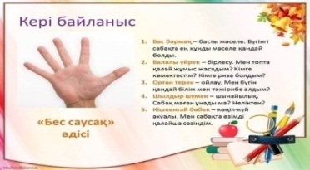
Саралау –оқушыларға қалай көбірек қолдау көрсетуді жоспарлайсыз? Қабілеті жоғары оқушыларға қандай міндет қоюды жоспарлап отырсыз?  2-бағалау критерийі бойынша берілген иллюстрация бойынша сұрақтар қойып, жауап беруде «Стикердегі диалог»әдісін пайдаланып «Диалог және қолдау көрсету бойынша»  проблемалық сұрақтың жауабын тауып, ой қорытып жауап береді. Қолдау көрсету мақсатында 1-2 сұрақ қоюға көмектесемін.  1-бағалау критерийі бойынша «Көп ойла, сөз ойла» әдісінде әріпті танып, дұрыс оқуда «Қарқыны бойынша саралауда» оқушылардың қабілеттерін, шапшаңдықтарын дамыту мақсатында жұмыс жүргізуді жоспарлаймын. |  | Бағалау- оқушылардың материалды меңгеру деңгейін қалай тексеруді жоспарлайсыз  -Жекеленген жұмыстарды өзара тексеру арқылы;  -Дескрипторлар арқылы тексеру;  - -Кері байланыстар арқылы тексеру; | Денсаулық және қауіпсіздік техникасының сақталуы  Топтық жұмыс кезінде бір-біріне кедергі келтірмеу, қауіпсіздік ережесін сақтау.
Сабақ бойынша рефлексия  Сабақ мақсаттары/оқу мақсаттары дұрыс қойылған ба?  Оқушылардың барлығы ОМ қол жеткізді ме?  Жеткізбесе, неліктен?  Сабақта саралау дұрыс жүргізілді ме?  Сабақтың уақыттық  кезеңдері сақталды ма?  Сабақ жоспарынан қандай ауытқулар болды, неліктен? |  | Берілген тақырыпқа байланысты оқу мақсаттарын басшылыққа ала отырып, сабақ мақсаттарын құруды жүзеге асырдым.  Оқушылардың барлығы оқу мақсаттарына қойылған бағалау крийтерийлері арқылы қол жеткізді.  Әр бала өз деңгейі бойынша жұмысты орындады.  Сабақта саралау жұмысы бағалау критерийлеріне сай жоспарланып дұрыс, тиімді жүргізілді.  Сабақтың уақыттық кезеңдері сақталды  Сабақ жоспарынан ауытқулар болмады.
Жалпы баға
Сабақтың жақсы өткен екі аспектісі(оқыту туралы да, оқу туралы да ойланыңыз)?
1.Ақпараттық технологияларды қолдану
2.Белсенді оқу әдістері

Сабақты жақсартуға не ықпал ете алады(оқыту туралы да, оқу туралы да ойланыңыз)
Ақпаратттық технологияларды әр тапсырмаға тиімді қолдану барысында жаңа технологиямен жұмыс жасау дағдыларын арттырып, ізденіске баулимыз.
Белсенді оқу әдістерін сабақта тиімді пайдалану арқылы балаларды өз білімін жетілдіруге, ойын саралауға,жеке,жұпта,топта жұмыс жасай алу қабілеттерін нақтылап, дамытуға көмек береді.

Сабақ барысында сынып туралы немесе жекелеген оқушылардың жетістік/қиындықтары туралы нені білдім, келесі сабақтарда неге көңіл бөлу қажет?
Сабақта әр оқушы өз деңгейі бойынша жұмыстанады, тапсырманы түсінбеген жағдайда жұпта, топта көмек, мұғалім тарапынан көрсетіледі. Әр сабақтың қиындығы-берілген уақытқа сай үлгермейтін шапшаңдығы жай оқушылар бар. Топта, жұппен жұмыс жасау барысында тәртіпке, уақытқа сай жұмыс жасауға ,дидактикалық тапсырмаларды түрлендіріп беру арқылы төселдіруім қажет.

